Premium-Sound für anspruchsvolle Ohren
Was Livesound-Profis über die In-Ear-Hörer von Sennheiser sagen

Wedemark, 03. März 2020 – Mit drei dynamischen In-Ear-Hörern stößt Sennheiser allerorts auf offene Ohren: Innerhalb der für Bühnenmusiker, DJs und Tontechniker konzipierten IE-Serie hat der Audiospezialist passende Pakete für jeden Geldbeutel geschnürt – die Klangreproduktion bewegt sich auf höchstem Niveau. Branchenbekannte Livesound-Koryphäen wie Thomas Hofer (u. a. Sido, Roland Kaiser), Olli Voges (u. a. Casper, Kool Savas, Fettes Brot) und Roger Wagener (u. a. Sascha, Söhne Mannheims, Nena) haben die Sennheiser In-Ear-Hörer ausgiebig in der Praxis getestet.

 | Ob Bühnenmusiker, DJ oder Tontechniker: Die IE-Serie von Sennheiser bietet passende Pakete für jeden Geldbeutel

Praxistest bei den Livesound-Profis
Thomas Hofer fasst prägnant zusammen: „Alle drei Sennheiser Hörer aus der IE-Serie sind für ihre jeweilige Preisklasse äußerst gelungen und brauchen sich in keiner Weise zu verstecken! Sie sind prima für das Musikhören unterwegs geeignet und uneingeschränkt auf jeder Bühne einsetzbar. Haptik und Bauweise überzeugen bei der IE-Serie ebenso wie die Tour-taugliche Robustheit.“

Sennheiser IE 40 PRO
Das Einsteigermodell der IE-Serie hört auf die Bezeichnung IE 40 PRO und wird für 99 Euro (unverb. Preisempfehlung) angeboten. Im Lieferumfang sind nicht nur ein hervorragend klingender Hörer, sondern auch drei Silikonadapter (S, M, L), ein Schaumstoffadapter (M), ein Transport-Etui und Reinigungswerkzeug enthalten.

Das Einsteigermodell IE 40 PRO bietet neben einem großartig klingenden Hörer auch drei Silikonadapter (S, M, L), ein Schaumstoffadapter (M), ein Transport-Etui und Reinigungswerkzeug | 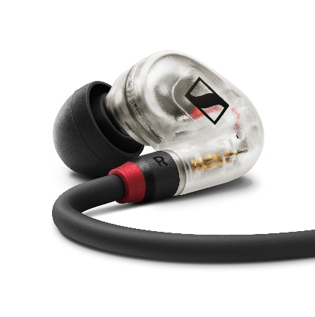

Der Klang stellt den langjährig erfahrenen Profi Roger Wagener vollauf zufrieden: „Der IE 40 PRO hat mich sehr überrascht, da er für das Geld sehr viel bietet. Das Klangbild ist rund und sauber, und ich würde ihn nicht nur beim Job, sondern auch unterwegs zum Musikhören nutzen.“ Thomas Hofer betont, dass nach seiner Auffassung „gerade Anfänger mit dem IE 40 PRO im Vergleich zu ähnlichen Angeboten anderer Marktteilnehmer sehr gut beraten sind.“

Die Robustheit sowie das geringe Gewicht des Sennheiser IE 40 PRO werden von allen Testern positiv bewertet. Zur Handhabung befragt, weist Roger Wagener augenzwinkernd darauf hin, dass das Lösen der Kabel sowie die Herstellung einer korrekten L/R-Verbindung „auch ohne Lesebrille einwandfrei möglich“ ist.

Sennheiser IE 400 PRO
Nutzer des IE 400 PRO können für 349 Euro (unverb. Preisempfehlung) einen garantiert artefakt- und verzerrungsfreien Studiosound mit spürbarem Punch, klaren Höhen und einer transparenten Mittenwiedergabe genießen. „Der IE 400 PRO ist extrem pegelfest und weist auch dann eine ausreichende Isolierung auf, wenn auf der Bühne zusätzlich Wedges verwendet werden“, hat Olli Voges beim praktischen Einsatz festgestellt.

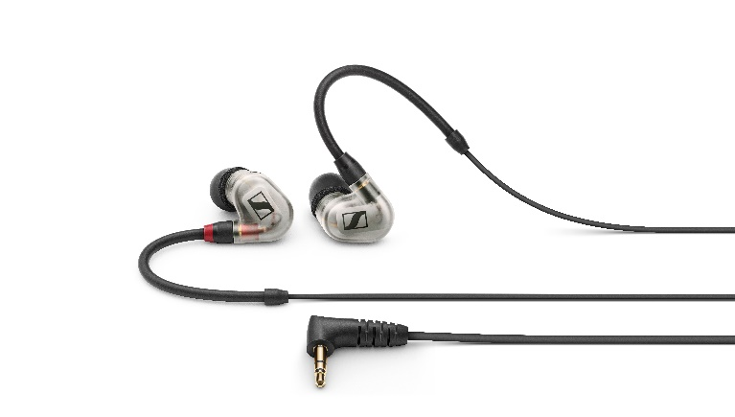 | Nutzer des IE 400 PRO können für 349 Euro (unverb. Preisempfehlung) einen garantiert artefakt- und verzerrungsfreien Studiosound genießen

Olli Voges betont, dass „ein guter In-Ear-Hörer einen perfekten Sitz und einen ausgewogenen Klang vereinen sollte“ und sieht diese Eigenschaften beim Sennheiser IE 400 PRO als gegeben an. Die Kabellänge bei den In-Ear-Hörern der IE-Serie findet er „genau richtig“ und stimmt in diesem Punkt mit seinen Tonkollegen überein. Olli Voges stellt die gute Passform heraus: „Der IE 400 PRO hat von Anfang an einen perfekten Sitz und lässt sich problemlos auch über lange Zeiträume hinweg tragen.“

Roger Wagener äußert sich zum IE 400 PRO wie folgt: „Bei diesem Modell wird im Vergleich zum IE 40 PRO noch einmal „eine ordentliche Schippe draufgelegt“, und zwar in sämtlichen Belangen! Der IE 400 PRO reicht bezüglich der Frequenzwiedergabe extrem tief nach unten, besitzt einen kräftigen Schub und zeichnet sich außerdem durch eine angenehme Stereobreite sowie eine gute räumliche Darstellung aus.“

Sennheiser IE 500 PRO
Selbst bei höchsten Schallpegeln begeistert der Sennheiser IE 500 PRO durch einen nuancierten, bis in feinste Details durchgezeichneten Sound sowie eine präzise räumliche Abbildung. Für das Sennheiser Premiumprodukt sind 599 Euro (unverb. Preisempfehlung) zu budgetieren.

Thomas Hofer hat alle Sennheiser In-Ear-Hörer ausgiebig ausprobiert und zieht ein klares Fazit: „Mein Favorit ist ganz ohne Frage der IE 500 PRO; die Kombi aus Klang und Kabel ist in meinem Setup top! Erfreulicherweise übertreibt der IE 500 PRO bei der Wiedergabe nicht, um wie manche andere Systeme Weite zu suggerieren. Ich wünsche mir einen solchen Sound, der mich anmacht, dabei aber nicht überzeichnet wirkt.“

Selbst bei höchsten Schallpegeln begeistert der Sennheiser IE 500 PRO durch einen nuancierten, bis in feinste Details durchgezeichneten Sound sowie eine präzise räumliche Abbildung | 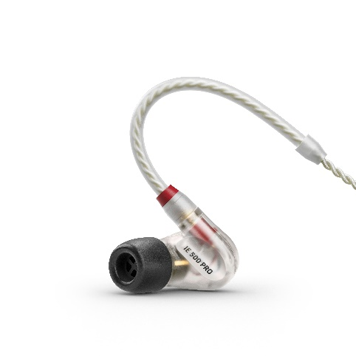

Für Thomas Hofer sollte der Frequenzgang bei In-Ear-Hörern unabhängig vom Pegel möglichst linear ausfallen, da in seinen Worten „aufdringlicher Sound das Gehör auf Dauer nervt.“ Ähnlich wie bei einer guten Studio-Abhöre wünscht sich Thomas Hofer „die Abbildung einer natürlichen Bühne mit guter Tiefenstaffelung und präziser Ortung.“ Der Sennheiser IE 500 PRO erfüllt sämtliche Klang- und Handling-Wünsche, was ihn in Kombination mit seinem visuell zurückhaltenden Erscheinungsbild zur idealen Lösung für Anwender mit höchsten Ansprüchen macht.

Bildmaterial zur Pressemitteilung finden Sie unter: https://sennheiser-brandzone.com/c/1748/kGwpXTbe

Über Sennheiser
Die Zukunft der Audio-Welt zu gestalten und für Kunden einzigartige Sound-Erlebnisse zu schaffen – dieser Anspruch eint Sennheiser Mitarbeiter und Partner weltweit. Das 1945 gegründete Familienunternehmen ist einer der führenden Hersteller von Kopfhörern, Lautsprechern, Mikrofonen und drahtloser Übertragungstechnik. Seit 2013 leiten Daniel Sennheiser und Dr. Andreas Sennheiser das Unternehmen in der dritten Generation. Der Umsatz der Sennheiser-Gruppe lag 2018 bei 710,7 Millionen Euro. www.sennheiser.com

Sennheiser Pressekontakt

Stefan Peters
stefan.peters@sennheiser.com
+49 0(5130) 600 – 1026

